פרויקט גמר הנדסאי תוכנה



**מגישים**: פבל פישמן

אלכסנדר בורלקוב

**קורס**:­­­­­­­­­­­­­­­הנדסאי תוכנה

**מנחה**: מיכאל חרסונסקי**­­­­­­­­­­**, איגור ברגמן

**נושא:** Coues Workforce Management,

תוכנה לניהול כוח אדם וחישובי שכר.

**מוגש ע"י:** אלכסנדר בורלקוב

פבל פישמן

**קורס:** ­­­­­­­­­­­­­­ הנדסאי תוכנה

**מנחה:** מיכאל חרסונסקי**­­­­­­­­­­­**, איגור ברגמן

**חתימת מנחה :______________________**

**ראש מגמה:** איגור ברגמן

**חתימת ראש המגמה :_________________**

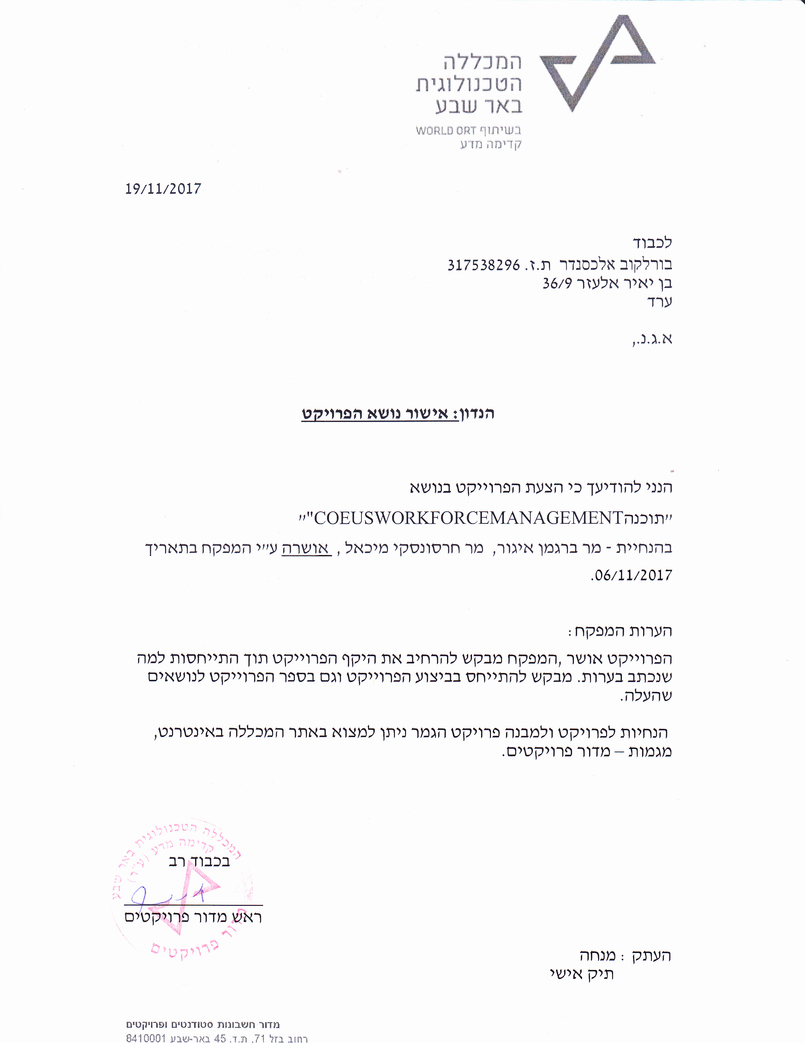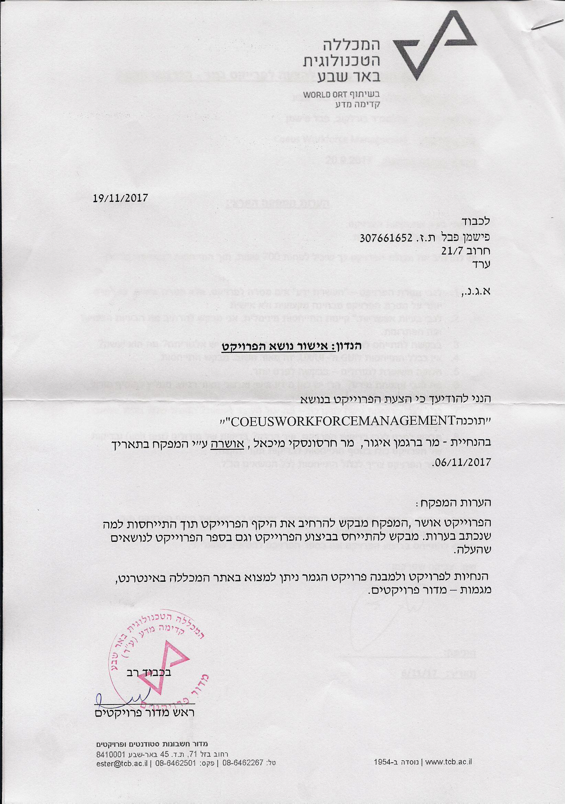

**תוכן עניינים**

הצעת פרויקט 6

מדריך למשתמש 13

מבוא 14

התחברות וטיים קיפר 15

תפריט ראשי 16

הוספת עובד 17

עריכת עובד 18

הדפסת דו"ח שעות 19

הוספה והסרה של מחלקות 21

הדפסת דו"ח שכר 22

שינוי סיסמת משתמש 23

מדריך למתכנת 24

מחקלה DataHandler 25

מחלקה LoginForm 31

מחלקה MainMenu 33

מחלקה AddEmployee 37

מחקלה EditEmployee 41

מחלקה EditEmployeeSubForm 43

מחלקה HourReport 48

מחלקה HourReportSheet 49

מחלקה Salary 51

מחלקה SalarySheet 52

מחלקה UserProfile 55

## הצעת פרויקט

סימוכין : כלל 2

הצהרת סטודנט

שם הסטודנט: **פבל פישמן** ת.ז .: **307661652**

שם המכללה בה לומד הסטודנט : מכללה טכנולוגית באר – שבע קדימה מדע (ע"ר)

אני הח"מ, מצהיר בזאת כי פרויקט הגמר וספר הפרויקט המצ"ב נעשו על ידי בלבד.

פרויקט הגמר נעשה על סמך הנושאים שלמדתי במכללה ובאופן עצמאי.

פרויקט הגמר וספר הפרויקט נעשו על בסיס הנחייתו של המנחה האישי.

מקורות המידע בהם השתמשתי לביצוע פרויקט הגמר מצוינים ברשימת המקורות המצוינים בספר הפרויקט.

אני מודע לאחריות שהנני מקבל על עצמי על ידי חתימתי על הצהרה זו שכל הנאמר בה אמת ורק אמת.

חתימת הסטודנט: תאריך :

אישור המנחה האישי

הריני מאשר שהפרויקט בוצע בהנחייתי, קראתי את ספר הפרויקט ומצאתי כי הוא

מוכן לצורך הגשת הסטודנט להגנה על פרויקט הגמר.

שם המנחה: חתימה: תאריך

אישור ראש המגמה

הריני מאשר שספר הפרויקט מוכן לצורך הגשת הסטודנט להגנה על פרויקט הגמר

שם ראש המגמה: חתימה : תאריך:

סימוכין : כלל 2

הצהרת סטודנט

שם הסטודנט: **אלכסנדר בורלקוב** ת.ז .: **317538296**

שם המכללה בה לומד הסטודנט : מכללה טכנולוגית באר – שבע קדימה מדע (ע"ר)

אני הח"מ, מצהיר בזאת כי פרויקט הגמר וספר הפרויקט המצ"ב נעשו על ידי בלבד.

פרויקט הגמר נעשה על סמך הנושאים שלמדתי במכללה ובאופן עצמאי.

פרויקט הגמר וספר הפרויקט נעשו על בסיס הנחייתו של המנחה האישי.

מקורות המידע בהם השתמשתי לביצוע פרויקט הגמר מצוינים ברשימת המקורות המצוינים בספר הפרויקט.

אני מודע לאחריות שהנני מקבל על עצמי על ידי חתימתי על הצהרה זו שכל הנאמר בה אמת ורק אמת.

חתימת הסטודנט: תאריך :

אישור המנחה האישי

הריני מאשר שהפרויקט בוצע בהנחייתי, קראתי את ספר הפרויקט ומצאתי כי הוא

מוכן לצורך הגשת הסטודנט להגנה על פרויקט הגמר.

שם המנחה: חתימה: תאריך

אישור ראש המגמה

הריני מאשר שספר הפרויקט מוכן לצורך הגשת הסטודנט להגנה על פרויקט הגמר

שם ראש המגמה: חתימה : תאריך:

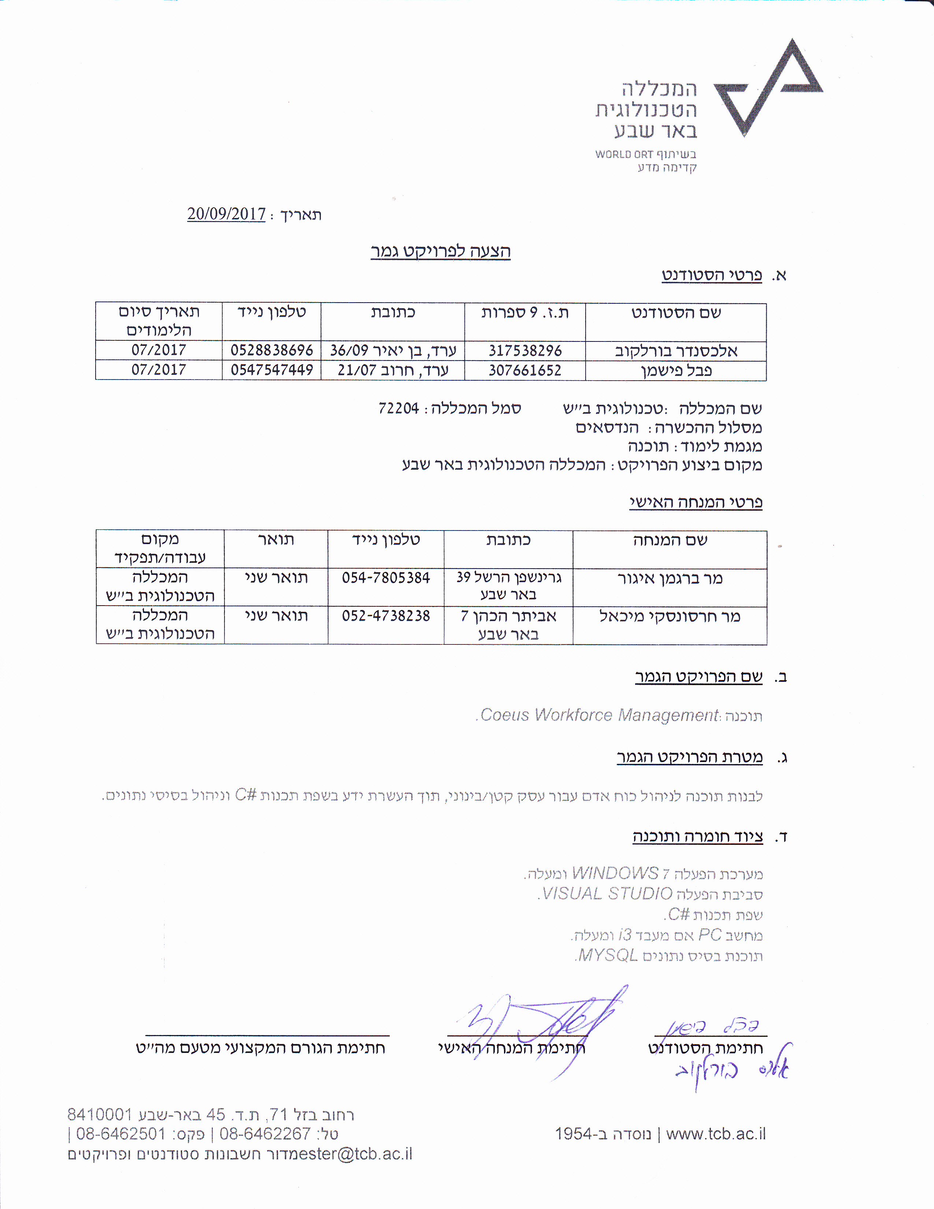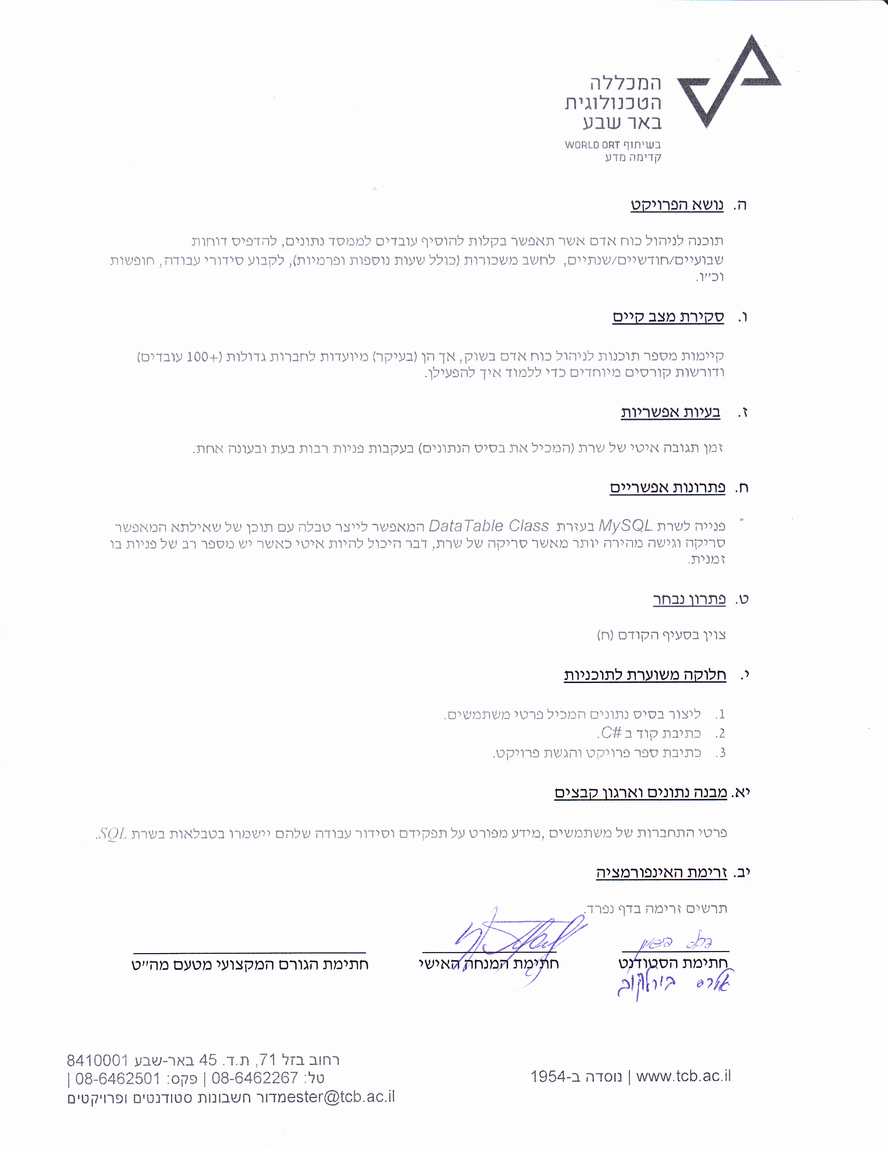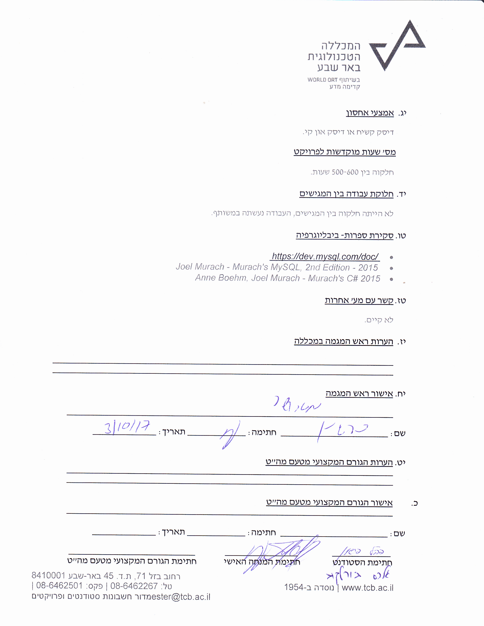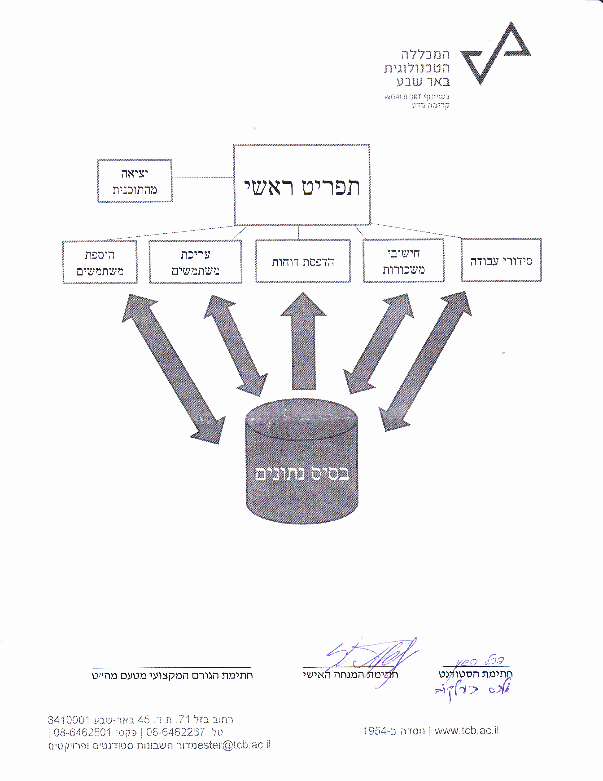

## מדריך למשתמש

## מבוא

**מה זה Coues Workforce Management (CWM)?**

* CWM הינה תוכנה לניהול כוח אדם אשר תאפשר בקלות להוסיף עובדים לממסד נתונים, להדפיס דוחות, לחשב משכורות, לקבוע שעות עבודה, חופשות וכ"ו.
* **הסיבה לכתיבת פרויקט**

לאחר בדיקה מעמיקה של המצב הקיים כיום בשוק, מצאנו שלמרות שקיימות מספר תוכנות המציעות שירותים דומים, הן, בעיקרן ,מיועדות לעסקים גדולים ולא נותנות מענה לבעלי עסקים קטנים, שלא תמיד צריכים את כל האופציות שהתוכניות הנ"ל מציעות, אך נאלצים לשלם ממיטב כספם עבור אפשרויות שלעולם לא ישתמשו בהן.

בעיה נוספת שניסינו לפתור נעוצה בעובדה שכל התוכניות שמצאנו דרשו ידע רב בתחום עולם המחשוב, נושא שעלול להרתיע אנשים מבוגרים או כאלה שאין להם רקע במדעי מחשב. על מנת לעודד אותם לעבור לניהול ממוחשב ולא להסתמך על נייר ועט, ייצרנו ממשק משתמש פשוט וידידותי.

לסיכום, המטרה העיקרית שלנו היא ליצור תוכנה עבור מנהלי עסקים קטנים, עם ממשק משתמש ידידותי גם עבור אנשים ללא ידע במחשבים

**עבודה על הפרויקט**

התוכנה פותחה בשפת C# בסביבת NET.

במהלך העבודה על הפרויקט נתקלנו במספר בעיות:

* זמן תגובה איטי של שרת (המכיל את בסיס נתונים) בעקבות פניות רבות בעת ובעונה אחת.
* יצירת תוכנה קלה להבנה עבור משתמשים מתחילים מצד אחד ומתוחכמת מספיק כדי שתוכל להוות תחליף הולם עבור משתמשים מנוסים יותר.
* לצורך אבטחה הוספנו שכל מי שצריך גישה לתוכנה חייב משתמש וסיסמה בכדי לגשה, סיסמאות מוצפנות בפורמט 512SHA במסד נתונים.

## התחברות וטיים קיפר

1

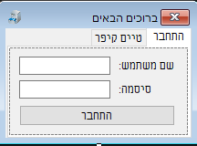

2

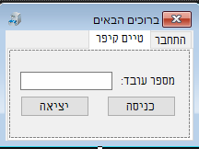

1. התפריט הראשון שהמשתמש רואה כאשר הוא פותח את התוכנה. מיועד עבור מנהלים או עובדים במחלקת כוח אדם. מאפשר גישה לתפריט הראשי.
2. טיים קיפר. מיועד לכל עובדי החברה. ברגע שהעובד מגיעה למקום עבודה עליו להקיש את מספר העובד שלו וללחוץ על כפתור "כניסה". מאותו רגע שעון הנוכחות מתחיל לפעול. בסיום המשמרת, העובד מכניס את מספר העובד שלו ולוחץ על כפתור "יציאה". שעון נוכחות נעצר.

## תפריט ראשי

3

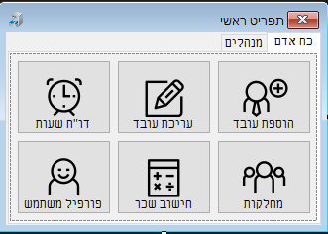

4

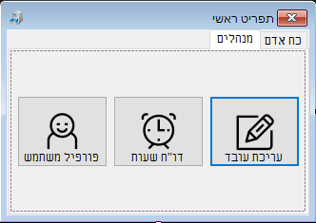

## 

1. תפריט שנפתח עבור עובדי כוח אדם, לאחר כניסתם למערכת. בתפריט זה ניתן לבחור אפשרות להוסיף עובדים, לערוך פרטים של עובדים קיימים, להוציא דו"ח שעות לאותו חודש ו/או חודשים קודמים, לערוך פרטי מחלקות או להוסיף מחלקות חדשות,
2. תפריט מיודע עבור מנהלי מחלקות, כל מנהל מקבל גישה רק למחלקה שלו.

## הוספת עובד

5

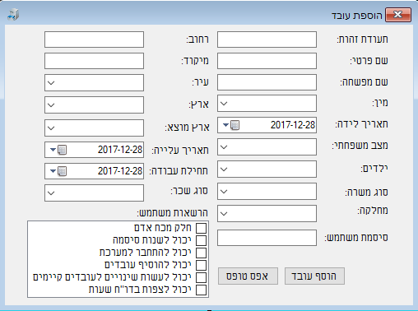

## 

1. תפריט הוספת עובד חדש. כאן ניתן להכניס בסיס נתונים פרטים אישיים של העובד, לקבוע סיסמה המאפשרת כניסה למערכת, לבחור סוג שכר עבור העובד ולקבוע אילו הרשאות יהיו לו לאחר כניסתו למערכת.

## עריכת עובד

|  |  |
| --- | --- |
| |  | | --- | | על מנת לערוך פרטים של עובד שכבר קיים בבסיס נתונים של החברה, יש להקיש את מספר עובד הרצוי או את מספר ת"ז שלו וללחוץ על כפתור "חפש".  1. בתפריט זה ניתן לערוך אץ הפרטים של העובד הרצוי, להוסיף או להוריד לו הרשאות. | |

6

|  |
| --- |
| editemployeeeditemployeesubform  7 |

## הדפסת דו"ח שעות

8

בעזרת פריטי שליטה אלו בתפריט, המשתמש יכול לקבוע בחיפוש לבדוק את הארכיון של החברה ולהציג דו"ח שעות מחודשים שעבר

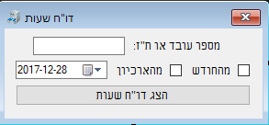

1. תפריט בו עובד, בעל הרשאות מתאימות, יכול לראות דו"ח שעות עבור עובדים אחרים לחודש הנוכחי או חודשים קודמים.
2. דו"ח שעות, המראה שעת תחילה עבודה, שעת סיום וכמות שעות עבודה באותה משמרת.

9

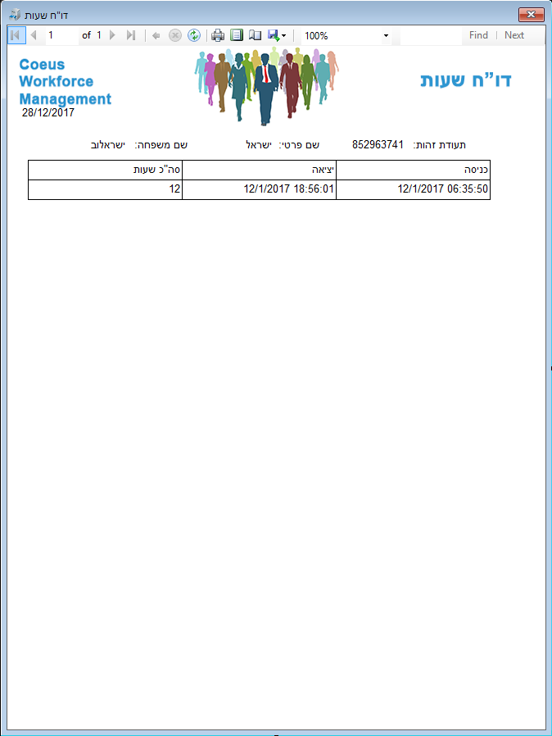

## הוספה והסרה של מחלקות

10

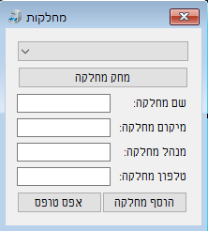

1. תפריט בו עובד מחלקת כוח אדם, בעל הרשאות מתאימות, יכול לערוך פרטים של מחלקות קיימות, למחוק מחלקות שנסגרו או להוסיף מחלקה חדשה לבסיס נתונים של החברה.

## הדפסת דו"ח שכר

1. חלון בו המשתמש מכניס תעודת זהות או מספר עובד, בוחר על בסיס מה לחפש ומבצע חיפוש ומציג אותו בחלון 2

1

בעזרת פריטי שליטה אלו בתפריט, המשתמש יכול לקבוע בחיפוש לבדוק את הארכיון של החברה ולהציג דו"ח שכר מחודשים שעבר

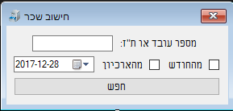

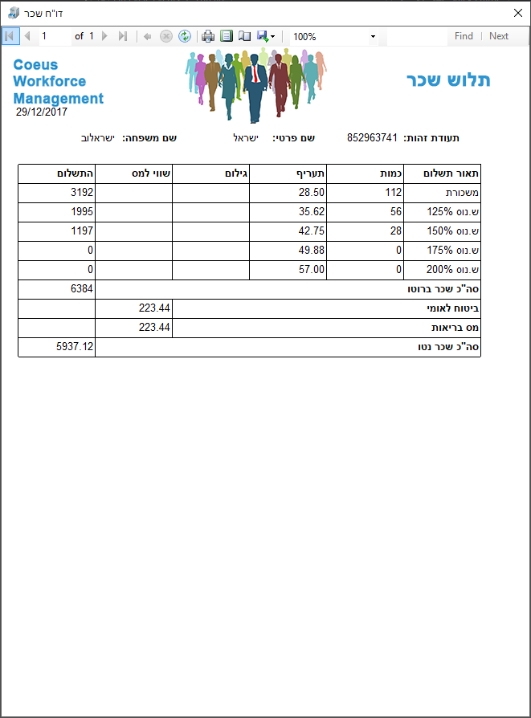

2

## שינוי סיסמת משתמש

1

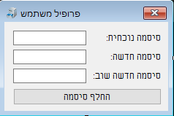

1. תפריט בו משתמש יכול לשנות את סיסמת הכניסה שלו למערכת.

## מדריך למתכנת

## מחקלה DataHandler

using MySql.Data.MySqlClient;//You need to have MySQL.Data installed via NuGet.

using System;

using System.Collections.Generic;

using System.Data;

using System.Linq;

using System.Text;

using System.Threading.Tasks;

using System.Windows.Forms;

namespace GUI

{

class DataHandler

{

#region MySQL Connection String

private static string dbHost = "vps.vashbaldeus.pw";

private static string dbUsername = "hr";

private static string dbPassword = "3d1*M7dS4&Gy5f";

/*private static string dbHost = "localhost";//kept here just in case there's internet issues to easily switch to local mysql server;

private static string dbUsername = "root";

private static string dbPassword = "password";*/

private static string dbName = "hr";

private static string dbString = $"Server={dbHost}; database={dbName}; UID={dbUsername}; password={dbPassword}; charset=hebrew;";

MySqlConnection connection = new MySqlConnection(dbString);

#endregion

DataTable dt = new DataTable();

#region MySQL Query Processing

private void ImportTable(string query)//function recieves a query string using that to pull data into a DataTable;

{

dt.PrimaryKey = null;

dt.Rows.Clear();

dt.Columns.Clear();

using (var da = new MySqlDataAdapter(new MySqlCommand(query, connection)))

{

da.FillSchema(dt, SchemaType.Source);

da.Fill(dt);

}

}

public DataTable GetTable(string query)//function returns a DataTable full of data that was pulled using the query;

{

ImportTable(query);

return dt.Copy();

}

public void ExecuteServerQuery(string query)//function recieves a string containing a query, and performs the query to the server;

{

using (MySqlConnection connection = new MySqlConnection(dbString))

{

MySqlCommand cmd = new MySqlCommand();

cmd = connection.CreateCommand();

cmd.CommandType = CommandType.Text;

cmd.CommandText = query;

connection.Open();

cmd.ExecuteNonQuery();

connection.Close();

cmd.Dispose();

}

}

public void ExecuteServerQuery(string query, params object[] parameters)//function recieves a string containing a query, and performs the query to the server;

{

using (MySqlConnection connection = new MySqlConnection(dbString))

{

MySqlCommand cmd = new MySqlCommand();

cmd = connection.CreateCommand();

cmd.CommandType = CommandType.Text;

cmd.CommandText = query;

for (var i = 0; i != parameters.Length; ++i)

cmd.Parameters.AddWithValue(i.ToString(), parameters[i]);

connection.Open();

cmd.ExecuteNonQuery();

connection.Close();

cmd.Dispose();

}

}

#endregion

#region DateTime

public string GetCurTime()//returns current time in the following format HH:mm:ss i.e. 14:13:45;

{

return DateTime.Now.ToString("HH:mm:ss", System.Globalization.DateTimeFormatInfo.InvariantInfo);

}

public string GetCurDate()//returns current date in the following format yyyy-MM-dd i.e. 2017-12-31;

{

return DateTime.Now.ToString("yyyy-MM-dd");

}

#endregion

public string Hash512(string password)//recieves a string, encrypts it in SHA512 and returns it back;

{

var bytes = new UTF8Encoding().GetBytes(password);

byte[] hashBytes;

using (var algorithm = new System.Security.Cryptography.SHA512Managed())

{

hashBytes = algorithm.ComputeHash(bytes);

}

return Convert.ToBase64String(hashBytes);

}

#region LoginAuth

public bool IsHRMember(string name)//checks whether a use is member of Human Resources;

{

foreach (DataRow dr in GetTable($"SELECT id, ishr FROM employees WHERE id='{name}'").Rows)

{

if (dr["id"].ToString() == name && dr["ishr"].ToString() == "1")

return true;

else return false;

}

return false;

}

public bool UserLoginPermissionChk(string username, string password)//recieves user data to check whether he has a permission to login into sytstem;

{

foreach (DataRow dr in GetTable($"SELECT id, userlogin FROM employees WHERE id='{username}'").Rows)

{

if (dr["id"].ToString() == username && dr["userlogin"].ToString() == "1")

return true;

else return false;

}

return false;

}

public bool LoginAuthentication(string username, string password)//checks user credentials in order to approve a login or deny it;

{

foreach (DataRow dr in GetTable($"SELECT id, passwd FROM employees WHERE id='{username}'").Rows)//LoadEmployees().Rows)

{

if (dr["id"].ToString() == username && dr["passwd"].ToString() == password)

return true;

else return false;

}

return false;

}

#endregion

#region TimeKeeper & Data Verification

public bool ChkEID(string id)//verifies employee id exists in the database;

{

foreach (DataRow dr in GetTable($"SELECT eid,id FROM employees WHERE eid={id} OR id={id}").Rows)

{

if (dr["eid"].ToString() == id || dr["id"].ToString() == id)

return true;

else return false;

}

return false;

}

public bool ChkTKEnter(string id)//checks employee enter time, to prevent duplicates;

{

using(DataTable dt = GetTable($"SELECT * FROM reports WHERE eid={id}"))

{

if (dt.Rows.Count > 0)

{

DataRow dr = dt.Rows[dt.Rows.Count - 1];//select last row from DataTable;

DateTime exitTime = new DateTime();

if (dr["exit_time"].ToString() != "")

{

exitTime = Convert.ToDateTime(dr["exit_time"].ToString());

if (DateTime.Now.Subtract(exitTime).TotalHours > 8)

{

return true;

}

else return false;

}

else

{

if(dr["enter_time"].ToString() != "")

{

return false;

}

}

}

else return true;//in case table empty so person can perform entry at TimeKeeper;

}

return false;

}

public bool ChkTKExit(string id)//checks empoloyee exit time to prevent duplicates;

{

using (DataTable dt = GetTable($"SELECT * FROM reports WHERE eid={id} OR id={id}"))

{

if(dt.Rows.Count > 0)

{

DataRow dr = dt.Rows[dt.Rows.Count - 1];//select last row from DataTable;

if (dr["exit_time"].ToString() != "" && dr["enter_time"].ToString() != "")

{

return false;

}

else return true;

}

}

return false;

}

public double TotalHours(DateTime date, string id)

{

foreach(DataRow dr in GetTable($"SELECT enter_time FROM reports WHERE eid={id} OR id={id}").Rows)

{

DateTime enterDate = Convert.ToDateTime(dr["enter_time"].ToString());

double temp = date.Subtract(enterDate).TotalHours;

return temp;

}

return 0;

}

public long GetID(string id)

{

foreach(DataRow dr in GetTable($"SELECT eid,id FROM employees WHERE eid={id} Or id={id}").Rows)

{

if (dr["eid"].ToString() == id)

return long.Parse(dr["id"].ToString());

}

return 0;

}

public int GetDepartmentCode(string username)//pulls department code in order to allow a user who is not HR to view only his department employees;

{

foreach (DataRow dr in GetTable($"SELECT id, dcode FROM employees WHERE id={username}").Rows)

if (dr["id"].ToString() == username)

return int.Parse(dr["dcode"].ToString());

else return -1;

return -1;

}

public bool CheckDuplicateDepartment(string dname)//checks whether there is a duplicate department;

{

using (DataTable d = GetTable($"SELECT dname FROM departments WHERE dname='{dname}'"))

{

if (d.Rows != null)

foreach (DataRow dr in d.Rows)

{

if (dr["dname"].ToString() == dname)

return true;

}

else return false;

}

return false;

}

#endregion

#region Permissions

public bool GetPermAdd()//performs a check if user has AddEmployee permissions;

{

foreach(DataRow dr in GetTable($"SELECT id, addp FROM employees WHERE id={Properties.Settings.Default.username}").Rows)

{

if (dr["id"].ToString() == Properties.Settings.Default.username && dr["addp"].ToString() == "1")

return true;

else return false;

}

return false;

}

public bool GetPermAlter()//performs a check if user has EditEmployee permissions;

{

foreach (DataRow dr in GetTable($"SELECT id, alterp FROM employees WHERE id={Properties.Settings.Default.username}").Rows)

{

if (dr["alterp"].ToString() == "1")

return true;

else return false;

}

return false;

}

public bool GetPermHours()//performs a check if user has Hour Reports permissions;

{

foreach (DataRow dr in GetTable($"SELECT id, hours FROM employees WHERE id={Properties.Settings.Default.username}").Rows)

{

if (dr["id"].ToString() == Properties.Settings.Default.username && dr["hours"].ToString() == "1")

return true;

else return false;

}

return false;

}

public bool GetPermUserPrpfile()//performs a check if user has permissions to change his own password;

{

foreach (DataRow dr in GetTable($"SELECT id, userprofile FROM employees WHERE id={Properties.Settings.Default.username}").Rows)

{

if (dr["id"].ToString() == Properties.Settings.Default.username && dr["userprofile"].ToString() == "1")

return true;

else return false;

}

return false;

}

#endregion

}

}

## מחלקה LoginForm

using System;

using System.Collections.Generic;

using System.ComponentModel;

using System.Data;

using System.Drawing;

using System.Linq;

using System.Text;

using System.Threading.Tasks;

using System.Windows.Forms;

namespace GUI

{

public partial class LoginForm : Form

{

DataHandler dh = new DataHandler();

public LoginForm()

{

InitializeComponent();

this.Text = "Coeus Workforce Management";//renames form title text;

textBoxPassword.PasswordChar = '*';

}

private void buttonLogin_Click(object sender, EventArgs e)

{

try

{

if (textBoxUsername.Text == "" || textBoxPassword.Text == "")//checks whether fields are left empty;

throw new Exception("השארת שדות ריקים.");

if (dh.UserLoginPermissionChk(textBoxUsername.Text, dh.Hash512(textBoxPassword.Text)) != true)

throw new Exception("אין לך הרשאה להתחבר למערכת.");//checks whether the user has permission to login;

if (dh.LoginAuthentication(textBoxUsername.Text, dh.Hash512(textBoxPassword.Text))){

//^ condition checks username and password are correct, comparing them to database data;

Properties.Settings.Default.username = textBoxUsername.Text;//saves input of user for later use within the program;

MainMenu main = new MainMenu();

main.Show();

this.Hide();

}

else throw new Exception("שם משתמש או סיסמה שגויים, נסה שוב.");

}

catch (Exception err)

{

MessageBox.Show(err.Message, "שגיאה", MessageBoxButtons.OK, MessageBoxIcon.Error);

}

}

private void buttonTKEenter_Click(object sender, EventArgs e)

{

try

{

if (dh.ChkEID(textBoxID.Text) != true)//checks if employee types correct employee number or id;

throw new Exception("מספר עובד שגוי.");

}

catch (Exception err)

{

MessageBox.Show(err.Message, "שגיאה", MessageBoxButtons.OK, MessageBoxIcon.Error);

}

}

private void buttonTKExit_Click(object sender, EventArgs e)

{

try

{

if (dh.ChkEID(textBoxID.Text) != true)//checks if employee types correct employee number or id;

throw new Exception("מספר עובד שגוי.");

}

catch (Exception err)

{

MessageBox.Show(err.Message, "שגיאה", MessageBoxButtons.OK, MessageBoxIcon.Error);

}

}

}

}

## מחלקה MainMenu

using GUI.Menus;

using System;

using System.Data;

using System.Windows.Forms;

namespace GUI

{

public partial class MainMenu : Form

{

DataHandler dh = new DataHandler();

public DataTable cityCodes = new DataTable();

public DataTable countryCodes = new DataTable();

public DataTable bcountryCodes = new DataTable();

public DataTable deptCodes = new DataTable();

public MainMenu()

{

InitializeComponent();

#region Menu Tab Selection Check

tabControl1.TabPages.Remove(tabPage1);//removal of both tabs;

tabControl1.TabPages.Remove(tabPage2);

if (dh.IsHRMember(Properties.Settings.Default.username))//checks if user Human Resources member;

tabControl1.TabPages.Add(tabPage1);//makes tab 1 visible

else tabControl1.TabPages.Add(tabPage2);//makes tab 2 visible according to result;

#endregion

LoadDataTables();

}

private void MainMenu_FormClosed(object sender, FormClosedEventArgs e)

{

Application.Exit();

}

#region DataTable Load and Get Functions

private void LoadDataTables()

{

//calls DataHandler class, pulling data according to query;

//using this data later in order to load menu forms faster;

cityCodes = dh.GetTable("SELECT city_name FROM city_codes");

countryCodes = dh.GetTable("SELECT country_name FROM country_codes");

bcountryCodes = dh.GetTable("SELECT country_name FROM country_codes");

deptCodes = dh.GetTable("SELECT dname FROM departments");

}

public DataTable GetCity()

{

return cityCodes;

}

public DataTable GetCountry()

{

return countryCodes;

}

public DataTable GetBCountry()

{

return bcountryCodes;

}

public DataTable GetDepartments()

{

return deptCodes;

}

#endregion

private void buttonAddEmployee_Click(object sender, EventArgs e)

{

try

{

if (dh.GetPermAdd() != true)//checks if user has Add permission;

throw new Exception("אין לך הרשאה להוסיף עובדים");

using (var addemp = new AddEmployee())//opens AddEmployee form;

addemp.ShowDialog();

}

catch (Exception err)

{

MessageBox.Show(err.Message, "שגיאה", MessageBoxButtons.OK, MessageBoxIcon.Error);

}

}

private void buttonEditEmployee_Click(object sender, EventArgs e)

{

try

{

if (dh.GetPermAlter() != true)//checks if user has Alter permission;

throw new Exception("אין לך הרשאה לערוך עובדים");

using (EditEmployee ee = new EditEmployee())//opens EditEmployee form;

ee.ShowDialog();

}

catch (Exception err)

{

MessageBox.Show(err.Message, "שגיאה", MessageBoxButtons.OK, MessageBoxIcon.Error);

}

}

private void buttonHourReport_Click(object sender, EventArgs e)

{

try

{

/*if (dh.GetPermHours() != true)//checks if user has Hours permission;

throw new Exception("אין לך הרשאה לערוך עובדים");*/

using (HourReport hr = new HourReport())//opens HourReport form;

hr.ShowDialog();

}

catch (Exception err)

{

MessageBox.Show(err.Message, "שגיאה", MessageBoxButtons.OK, MessageBoxIcon.Error);

}

}

private void buttonDepartments_Click(object sender, EventArgs e)

{

try

{

/*if (dh.IsHRMember(Properties.Settings.Default.username) != true)//checks if user member of Human Resources;

throw new Exception("אין לך הרשאה לערוך עובדים");*/

using (Departments dpt = new Departments())//opens Departments form;

dpt.ShowDialog();

deptCodes.Clear();

deptCodes = dh.GetTable("SELECT dname FROM departments");

}

catch (Exception err)

{

MessageBox.Show(err.Message, "שגיאה", MessageBoxButtons.OK, MessageBoxIcon.Error);

}

}

private void buttonSalary_Click(object sender, EventArgs e)

{

try

{

using (Salary sal = new Salary())

sal.ShowDialog();

}

catch (Exception err)

{

MessageBox.Show(err.Message, "שגיאה", MessageBoxButtons.OK, MessageBoxIcon.Error);

}

}

private void buttonUserProfile_Click(object sender, EventArgs e)

{

try

{

if (dh.GetPermUserPrpfile() != true)//check if user can change his own password;

throw new Exception("אין לך הרשאה לערוך את הפרופיל משתמש שלך");

using (UserProfile up = new UserProfile())//open UserProfile form;

up.ShowDialog();

}

catch (Exception err)

{

MessageBox.Show(err.Message, "שגיאה", MessageBoxButtons.OK, MessageBoxIcon.Error);

}

}

}

}

## מחלקה AddEmployee

using System;

using System.Collections.Generic;

using System.ComponentModel;

using System.Data;

using System.Drawing;

using System.Linq;

using System.Text;

using System.Text.RegularExpressions;

using System.Threading.Tasks;

using System.Windows.Forms;

namespace GUI.Menus

{

public partial class AddEmployee : Form

{

MainMenu main = new MainMenu();

DataHandler dh = new DataHandler();

public AddEmployee()

{

InitializeComponent();

LoadComboBox();

}

private void LoadComboBox()//function loads data from database and fills the comboBox's;

{

comboBoxCityCode.DisplayMember = "city_name";

comboBoxCityCode.ValueMember = "city_name";

comboBoxCityCode.DataSource = main.GetCity();//pulls CityCode DataTable from MainMenu form;

comboBoxCityCode.SelectedIndex = -1;

comboBoxCountry.DisplayMember = "country_name";

comboBoxCountry.ValueMember = "country_name";

comboBoxCountry.DataSource = main.GetCountry();//pulls CountryCode DataTable from MainMenu form;

comboBoxCountry.SelectedIndex = -1;

comboBoxCOB.DisplayMember = "country_name";

comboBoxCOB.ValueMember = "country_name";

comboBoxCOB.DataSource = main.GetCountry();//pulls CountryCode DataTable from MainMenu form;

comboBoxCOB.SelectedIndex = -1;

comboBoxDept.DisplayMember = "dname";

comboBoxDept.ValueMember = "dname";

comboBoxDept.DataSource = main.GetDepartments();//pulls DepartmentCode DataTable from MainMenu form;

comboBoxDept.SelectedIndex = -1;

}

private void buttonAddEmployee_Click(object sender, EventArgs e)

{

try

{

if (this.Controls.OfType<TextBox>().Any(t => string.IsNullOrEmpty(t.Text)) || this.Controls.OfType<ComboBox>().Any(t => string.IsNullOrEmpty(t.Text)))

throw new Exception("השארת שדות ריקים"); //condition checks whether the form fields are not left empty, if true sends a pop up message;

foreach (DataRow dr in dh.GetTable("select id,fname,lname from employees").Rows)

if (dr["id"].ToString() == textBoxID.Text && dr["fname"].ToString() == textBoxFName.Text && dr["lname"].ToString() == textBoxLName.Text)

throw new Exception("עובד תחת השם הזה קיים במסד נתונים");//function checks whether employee under said ID, Name, or Lastname exists in the database.

#region Permissions Settings

int[] perms = new int[6];

for (int i = 0; i < 6; i++)

perms[i] = 0;//initiates the perms array with 0 values;

foreach (int index in checkedListBoxUserPerms.CheckedIndices)

{//checks each selection, assigns proper digit on 'perms' array;

switch (index)

{

case 0://חלק מכח אדם

perms[0]++;

break;

case 1://יכול לשנות סיסמה

perms[1]++;

break;

case 2://יכול להתחבר למערכת

perms[2]++;

break;

case 3://יכול להוסיף עובדים

perms[3]++;

break;

case 4://יכול לעשות שינויים לעובדים קיימים

perms[4]++;

break;

case 5://יכול לצפות בדו"ח שעות

perms[5]++;

break;

}

}

#endregion

//dh.ExecuteServerQuery - pushes a query via DataHandler class;

dh.ExecuteServerQuery("INSERT INTO employees(id,passwd,userlogin,userprofile,ishr,addp,alterp,hours,fname,lname,gender,dob,address,zip,city,country,cob,mdate,married,children,sdate,job_type,wage_class,dcode) VALUES(?, ?, ?, ?, ?, ?, ?, ?, ?, ?, ?, ?, ?, ?, ?, ?, ?, ?, ?, ?, ?, ?, ?, ?)",

long.Parse(textBoxID.Text), dh.Hash512(textBoxPASSWD.Text), perms[2], perms[1], perms[0], perms[3], perms[4], perms[5],

textBoxFName.Text, textBoxLName.Text, comboBoxGender.Text, dateTimePickerDOB.Value.Date.ToString("yyyy-MM-dd"),

textBoxStreet.Text, textBoxZIP.Text, comboBoxCityCode.SelectedIndex + 1, comboBoxCountry.SelectedIndex + 1, comboBoxCOB.SelectedIndex + 1, dateTimePickerMigDate.Value.Date.ToString("yyyy-MM-dd"),

comboBoxMarital.SelectedIndex, comboBoxChildren.SelectedIndex, dateTimePickerJStart.Value.Date.ToString("yyyy-MM-dd"), comboBoxJType.SelectedIndex, comboBoxSalary.SelectedIndex, comboBoxDept.SelectedIndex+1);

DialogResult result = MessageBox.Show("הוספת עובד התבצעה בהצלחה, מעוניין להוסיף עוד עובד?", "אישור", MessageBoxButtons.YesNo);

if (result == DialogResult.Yes)

ResetForm();//resets the form if user selected Yes on MessageBox;

else this.Close();

}

catch (Exception err)

{

MessageBox.Show(err.Message, "שגיאה", MessageBoxButtons.OK, MessageBoxIcon.Error);

}

}

private void buttonResetForm_Click(object sender, EventArgs e)

{

ResetForm();//calls the function that clears the form fields;

}

private void textBoxID_KeyPress(object sender, KeyPressEventArgs e)//function verifies that only digits are allowed in textBoxID field;

{

if (!char.IsControl(e.KeyChar) && !char.IsDigit(e.KeyChar) && (e.KeyChar != '.'))

{//makes sure that textBoxID field can not receive nothing except digits;

e.Handled = true;

}

}

private void ResetForm()//function resets WinForm Text fields;

{

textBoxFName.Clear();

textBoxLName.Clear();

textBoxID.Clear();

textBoxStreet.Clear();

textBoxZIP.Clear();

comboBoxGender.ResetText();

dateTimePickerDOB.ResetText();

dateTimePickerJStart.ResetText();

dateTimePickerMigDate.ResetText();

comboBoxChildren.SelectedIndex = -1;

comboBoxCityCode.SelectedIndex = -1;

comboBoxCOB.SelectedIndex = -1;

comboBoxCountry.SelectedIndex = -1;

comboBoxDept.SelectedIndex = -1;

comboBoxGender.SelectedIndex = -1;

comboBoxJType.SelectedIndex = -1;

comboBoxMarital.SelectedIndex = -1;

comboBoxSalary.SelectedIndex = -1;

textBoxPASSWD.Clear();

for (int i = 0; i < checkedListBoxUserPerms.Items.Count; i++)

checkedListBoxUserPerms.SetItemChecked(i, false);

}

private void textBoxPASSWD_KeyPress(object sender, KeyPressEventArgs e)

{

if (!char.IsControl(e.KeyChar) && !char.IsDigit(e.KeyChar) && !char.IsLetter(e.KeyChar) && char.IsPunctuation(e.KeyChar))

{//function watches textBoxPASSWD field for non-english characters;

e.Handled = true;

return;

}

e.Handled = false;

return;

}

private void AddEmployee_Load(object sender, EventArgs e)

{

}

}

}

## מחקלה EditEmployee

using System;

using System.Collections.Generic;

using System.ComponentModel;

using System.Data;

using System.Drawing;

using System.Linq;

using System.Text;

using System.Threading.Tasks;

using System.Windows.Forms;

namespace GUI.Menus

{

public partial class EditEmployee : Form

{

DataHandler dh = new DataHandler();

public EditEmployee()

{

InitializeComponent();

}

private void buttonSearch_Click(object sender, EventArgs e)

{

try

{

Properties.Settings.Default.temp = textBoxSearchField.Text;//saves textBoxSearchField to later use in EditEmployeeSubForm;

using (DataTable dtEditEmployee = dh.GetTable($"SELECT * FROM employees WHERE eid={textBoxSearchField.Text} OR id={textBoxSearchField.Text}"))

{

if (dtEditEmployee != null)//makes sure DataTable is not empty;

{

if (dtEditEmployee.Rows.Count > 0)//makes sure DataTable has Rows;

{

using (EditEmployeeSubForm eesf = new EditEmployeeSubForm())

eesf.ShowDialog();//opens the EditEmployeeSubForm in order to load the employee data for editing;

}

}

else throw new Exception("מספר עובד או תעודת זהות שגויים");

}

}

catch (Exception err)

{

MessageBox.Show(err.Message, "שגיאה", MessageBoxButtons.OK, MessageBoxIcon.Error);

}

}

private void textBoxSearchField_KeyPress(object sender, KeyPressEventArgs e)

{//function keeps track that only digits are types into the search field;

if (!char.IsControl(e.KeyChar) && !char.IsDigit(e.KeyChar) && (e.KeyChar != '.'))

{

e.Handled = true;

}

}

}

}

## מחלקה EditEmployeeSubForm

using System;

using System.Collections.Generic;

using System.ComponentModel;

using System.Data;

using System.Drawing;

using System.Linq;

using System.Text;

using System.Threading.Tasks;

using System.Windows.Forms;

namespace GUI.Menus

{

public partial class EditEmployeeSubForm : Form

{

MainMenu main = new MainMenu();

DataHandler dh = new DataHandler();

public EditEmployeeSubForm()

{

InitializeComponent();

LoadComboBox();

LoadFormData();

if (dh.IsHRMember(Properties.Settings.Default.username) != true)

{//checks whether user is part of Human Resources or not, if false then asigns controls to read-only mode;

checkedListBoxPermissions.SelectionMode = SelectionMode.None;

textBoxPASSWD.ReadOnly = true;

}

}

private void LoadComboBox()//calls for data from MainMenu WinForm in order to fill the comboBox fields;

{

comboBoxCity.DisplayMember = "city_name";

comboBoxCity.ValueMember = "city_name";

comboBoxCity.DataSource = main.GetCity();//pulls CityCode DataTable from MainMenu form;

comboBoxCountry.DisplayMember = "country_name";

comboBoxCountry.ValueMember = "country_name";

comboBoxCountry.DataSource = main.GetCountry();//pulls CountryCode DataTable from MainMenu form;

comboBoxCOB.DisplayMember = "country_name";

comboBoxCOB.ValueMember = "country_name";

comboBoxCOB.DataSource = main.GetBCountry();//pulls CountryCode DataTable from MainMenu form;

comboBoxDpt.DisplayMember = "dname";

comboBoxDpt.ValueMember = "dname";

comboBoxDpt.DataSource = main.GetDepartments();//pulls DepartmentCode DataTable from MainMenu form;

}

private void LoadFormData()

{

using(EditEmployee ee = new EditEmployee())

{

string query = "";

if (dh.IsHRMember(Properties.Settings.Default.username))//checks whether user is member of Human Resources, loading data accordingly;

query = $"SELECT * FROM employees WHERE eid={Properties.Settings.Default.temp} OR id={Properties.Settings.Default.temp}";

else query = $"SELECT * FROM employees WHERE (eid={Properties.Settings.Default.temp} OR id={Properties.Settings.Default.temp}) AND dcode={dh.GetDepartmentCode(Properties.Settings.Default.username)}";

using (DataTable dt = dh.GetTable(query))

{//calls on DataHandler class to execute the query and pull data from the SQL server.

foreach(DataRow dr in dt.Rows)

{

this.Text = $"עריכת עובד - {dr["fname"].ToString()} {dr["lname"].ToString()}";

textBoxEID.Text = dr["eid"].ToString();

textBoxID.Text = dr["id"].ToString();

textBoxFName.Text = dr["fname"].ToString();

textBoxLName.Text = dr["lname"].ToString();

comboBoxGender.Text = dr["gender"].ToString();

textBoxStreet.Text = dr["address"].ToString();

textBoxZIP.Text = dr["zip"].ToString();

comboBoxCity.SelectedIndex = int.Parse(dr["city"].ToString()) - 1;

comboBoxCountry.SelectedIndex = int.Parse(dr["country"].ToString()) - 1;

comboBoxCOB.SelectedIndex = int.Parse(dr["cob"].ToString()) - 1;

comboBoxDpt.SelectedIndex = int.Parse(dr["dcode"].ToString()) - 1;

comboBoxKids.SelectedIndex = int.Parse(dr["children"].ToString());

comboBoxMarital.SelectedIndex = int.Parse(dr["married"].ToString());

comboBoxJType.SelectedIndex = int.Parse(dr["job_type"].ToString());

comboBoxSalary.SelectedIndex = int.Parse(dr["wage_class"].ToString());

if (dr["ishr"].ToString() != "0")

checkedListBoxPermissions.SetItemChecked(0, true);

if(dr["userprofile"].ToString() != "0")

checkedListBoxPermissions.SetItemChecked(1, true);

if (dr["userlogin"].ToString() != "0")

checkedListBoxPermissions.SetItemChecked(2, true);

if (dr["addp"].ToString() != "0")

checkedListBoxPermissions.SetItemChecked(3, true);

if (dr["alterp"].ToString() != "0")

checkedListBoxPermissions.SetItemChecked(4, true);

if (dr["hours"].ToString() != "0")

checkedListBoxPermissions.SetItemChecked(5, true);

dateTimePickerDOB.Value = DateTime.Parse(dr["dob"].ToString());

dateTimePickerMigration.Value = DateTime.Parse(dr["mdate"].ToString());

dateTimePickerJStart.Value = DateTime.Parse(dr["sdate"].ToString());

if (dr["endate"].ToString() != "")

dateTimePickerJEnd.Value = DateTime.Parse(dr["endate"].ToString());

}

}

}

}

private void buttonUpdate_Click(object sender, EventArgs e)

{

try

{

if (this.Controls.OfType<TextBox>().Where(t => t != textBoxPASSWD).Any(t => string.IsNullOrEmpty(t.Text)) || this.Controls.OfType<ComboBox>().Any(t => string.IsNullOrEmpty(t.Text)))

throw new Exception("השארת שדות ריקים"); //condition checks whether the form fields are not left empty, if true sends a pop up message;

foreach (DataRow dr in dh.GetTable("select eid,id,fname,lname from employees").Rows)

if (dr["id"].ToString() == textBoxID.Text && dr["fname"].ToString() == textBoxFName.Text && dr["lname"].ToString() == textBoxLName.Text && dr["eid"].ToString() != textBoxEID.Text)

throw new Exception("עובד תחת השם הזה קיים במסד נתונים");//function checks whether employee under said ID, Name, or Lastname exists in the database.

#region Permissions Settings

int[] perms = new int[6];

for (int i = 0; i < 6; i++)

perms[i] = 0;

foreach (int index in checkedListBoxPermissions.CheckedIndices)

{//checks each selection, assigns proper digit on 'perms' array;

switch (index)

{

case 0://חלק מכח אדם

perms[0]++;

break;

case 1://יכול לשנות סיסמה

perms[1]++;

break;

case 2://יכול להתחבר למערכת

perms[2]++;

break;

case 3://יכול להוסיף עובדים

perms[3]++;

break;

case 4://יכול לעשות שינויים לעובדים קיימים

perms[4]++;

break;

case 5://יכול לצפות בדו"ח שעות

perms[5]++;

break;

}

}

#endregion

if (textBoxPASSWD.Text != "")//checks if password field left empty or not and performs a query accordingly;

dh.ExecuteServerQuery("UPDATE employees SET id=?,passwd=?,userlogin=?,userprofile=?,ishr=?,addp=?,alterp=?,hours=?,fname=?,lname=?,gender=?,dob=?,address=?,zip=?,city=?,country=?,cob=?,mdate=?,married=?,children=?,sdate=?,job_type=?,wage_class=?,dcode=? WHERE eid=?",

long.Parse(textBoxID.Text), dh.Hash512(textBoxPASSWD.Text), perms[2], perms[1], perms[0], perms[3], perms[4], perms[5],

textBoxFName.Text, textBoxLName.Text, comboBoxGender.Text, dateTimePickerDOB.Value.Date.ToString("yyyy-MM-dd"),

textBoxStreet.Text, textBoxZIP.Text, comboBoxCity.SelectedIndex + 1, comboBoxCountry.SelectedIndex + 1, comboBoxCOB.SelectedIndex + 1,

dateTimePickerMigration.Value.Date.ToString("yyyy-MM-dd"), comboBoxMarital.SelectedIndex, comboBoxKids.SelectedIndex, dateTimePickerJStart.Value.Date.ToString("yyyy-MM-dd"),

comboBoxJType.SelectedIndex, comboBoxSalary.SelectedIndex, comboBoxDpt.SelectedIndex + 1, long.Parse(textBoxEID.Text));

else dh.ExecuteServerQuery("UPDATE employees SET id=?,userlogin=?,userprofile=?,ishr=?,addp=?,alterp=?,hours=?,fname=?,lname=?,gender=?,dob=?,address=?,zip=?,city=?,country=?,cob=?,mdate=?,married=?,children=?,sdate=?,job_type=?,wage_class=?,dcode=? WHERE eid=?",

long.Parse(textBoxID.Text), perms[2], perms[1], perms[0], perms[3], perms[4], perms[5],

textBoxFName.Text, textBoxLName.Text, comboBoxGender.Text, dateTimePickerDOB.Value.Date.ToString("yyyy-MM-dd"),

textBoxStreet.Text, textBoxZIP.Text, comboBoxCity.SelectedIndex + 1, comboBoxCountry.SelectedIndex + 1, comboBoxCOB.SelectedIndex + 1,

dateTimePickerMigration.Value.Date.ToString("yyyy-MM-dd"), comboBoxMarital.SelectedIndex, comboBoxKids.SelectedIndex, dateTimePickerJStart.Value.Date.ToString("yyyy-MM-dd"),

comboBoxJType.SelectedIndex, comboBoxSalary.SelectedIndex, comboBoxDpt.SelectedIndex + 1, long.Parse(textBoxEID.Text));

DialogResult result = MessageBox.Show("השינויים נשמרו בהצלחה.", "אישור", MessageBoxButtons.OK);

if (result == DialogResult.OK)

this.Close();

}

catch (Exception err)

{

MessageBox.Show(err.Message, "שגיאה", MessageBoxButtons.OK, MessageBoxIcon.Error);

}

}

}

}

## מחלקה HourReport

using System;

using System.Collections.Generic;

using System.ComponentModel;

using System.Data;

using System.Drawing;

using System.Linq;

using System.Text;

using System.Threading.Tasks;

using System.Windows.Forms;

namespace GUI.Menus

{

public partial class HourReport : Form

{

public HourReport()

{

InitializeComponent();

}

private void HourReport_Load(object sender, EventArgs e)

{

}

private void buttonRunReport_Click(object sender, EventArgs e)

{

try

{

Properties.Settings.Default.temp = $"eid={textBoxID.Text} OR id={textBoxID.Text}";//saves the search query parameters for the report;

using (HourReportSheet hrs = new HourReportSheet())

hrs.ShowDialog();

}

catch (Exception err)

{

MessageBox.Show(err.Message, "שגיאה", MessageBoxButtons.OK, MessageBoxIcon.Error);

}

}

}

}

## מחלקה HourReportSheet

using System;

using System.Collections.Generic;

using System.ComponentModel;

using System.Data;

using System.Drawing;

using System.Linq;

using System.Text;

using System.Threading.Tasks;

using System.Windows.Forms;

namespace GUI.Menus

{

public partial class HourReportSheet : Form

{

public HourReportSheet()

{

InitializeComponent();

}

private void HourReportSheet_Load(object sender, EventArgs e)

{

// TODO: This line of code loads data into the 'hrDataSet.archived_reports' table. You can move, or remove it, as needed.

this.archived_reportsTableAdapter.Fill(this.hrDataSet.archived_reports);

// TODO: This line of code loads data into the 'hrDataSet.employees' table. You can move, or remove it, as needed.

this.employeesTableAdapter.Fill(this.hrDataSet.employees);

// TODO: This line of code loads data into the 'hrDataSet.reports' table. You can move, or remove it, as needed.

this.reportsTableAdapter.Fill(this.hrDataSet.reports);

using (hrDataSetTableAdapters.reportsTableAdapter db = new hrDataSetTableAdapters.reportsTableAdapter())

{//pulls the data of the reports table from the database;

using (DataTable dt = db.GetData())

{

reportsBindingSource.DataSource = dt.Select(Properties.Settings.Default.temp).ToList();//filters the data according to previous sent query;

}

}

using (hrDataSetTableAdapters.employeesTableAdapter db = new hrDataSetTableAdapters.employeesTableAdapter())

{

using (DataTable dt = db.GetData())

{//pulls the data of the employees table from database;

employeesBindingSource.DataSource = dt.Select(Properties.Settings.Default.temp).ToList();//filters the data according to previous sent query;

}

}

this.reportViewer1.RefreshReport();//reload the report form with pulled data;

}

}

}

## מחלקה Salary

using System;

using System.Collections.Generic;

using System.ComponentModel;

using System.Data;

using System.Drawing;

using System.Drawing.Imaging;

using System.Linq;

using System.Text;

using System.Threading.Tasks;

using System.Windows.Forms;

namespace GUI.Menus

{

public partial class Salary : Form

{

public Salary()

{

InitializeComponent();

}

private void button1_Click(object sender, EventArgs e)

{

Properties.Settings.Default.temp = textBoxID.Text;//saves user input for further select query in SalarySheet class;

using (SalarySheet sals = new SalarySheet())

sals.ShowDialog();//opens the SalarySheet class using the data to display according the query;

}

}

}

## מחלקה SalarySheet

using CrystalDecisions.CrystalReports.Engine;

using CrystalDecisions.Shared;

using System;

using System.Collections.Generic;

using System.ComponentModel;

using System.Data;

using System.Drawing;

using System.Linq;

using System.Text;

using System.Threading.Tasks;

using System.Windows.Forms;

namespace GUI.Menus

{

public partial class SalarySheet : Form

{

public SalarySheet()

{

InitializeComponent();

}

private void SalarySheet_Load(object sender, EventArgs e)

{

// TODO: This line of code loads data into the 'hrDataSet.employees' table. You can move, or remove it, as needed.

this.employeesTableAdapter.Fill(this.hrDataSet.employees);

// TODO: This line of code loads data into the 'hrDataSet.reports' table. You can move, or remove it, as needed.

this.reportsTableAdapter.Fill(this.hrDataSet.reports);

using (hrDataSetTableAdapters.employeesTableAdapter db = new hrDataSetTableAdapters.employeesTableAdapter())

{

using (DataTable dt = db.GetData())

{//pulls the data of the employees table from database;

employeesBindingSource.DataSource = dt.Select($"eid={Properties.Settings.Default.temp} OR id={Properties.Settings.Default.temp}").ToList();//filters the data according to previous sent query;

}

}

using (hrDataSetTableAdapters.reportsTableAdapter db = new hrDataSetTableAdapters.reportsTableAdapter())

{//pulls the data of the reports table from the database;

using (DataTable dt = db.GetData())

{

using (DataTable sdt = new DataTable())

{

#region DataTable Columns;

sdt.Columns.Add("salary");//add the columns into the DataTable;

sdt.Columns.Add("salary125");

sdt.Columns.Add("salary150");

sdt.Columns.Add("salary175");

sdt.Columns.Add("salary200");

sdt.Columns.Add("salary_pay");

sdt.Columns.Add("salary125_pay");

sdt.Columns.Add("salary150_pay");

sdt.Columns.Add("salary175_pay");

sdt.Columns.Add("salary200_pay");

sdt.Columns.Add("social_security");

sdt.Columns.Add("health_tax");

sdt.Columns.Add("salaryBruto");

sdt.Columns.Add("salaryNeto");

#endregion

double salary = 0, salary125 = 0, salary150 = 0, salary175 = 0, salary200 = 0, salary_pay = 0,

salary125_pay = 0, salary150_pay = 0, salary175_pay = 0, salary200_pay = 0, social_security = 0, health_tax = 0,

salaryBruto = 0, salaryNeto = 0;//variables for salary arithmetic calculations;

foreach (DataRow dr in dt.Select($"eid={Properties.Settings.Default.temp} OR id={Properties.Settings.Default.temp}"))

{

if (double.Parse(dr["total_hours"].ToString()) > 8)

{

double temp = double.Parse(dr["total_hours"].ToString());//used to calculate the salary;

if (double.Parse(dr["total_hours"].ToString()) > 10)

{

salary150 += temp - 10;//calculates 150% salary count;

salary125 += temp - 8;//calculates 125% salary count;

salary += temp - 4;//calculates 100% salary count;

}

else

{

salary125 += temp - 8;//calculates 125% salary count;

salary += temp - 4;//calculates 100% salary count;

}

}

else salary += double.Parse(dr["total_hours"].ToString());

salary_pay = salary * 28.50;//total salary 100%

salary125_pay = salary125 * 28.50 * 1.25;//total salary 125%

salary150_pay = salary150 * 28.50 * 1.5;//total salary 150%

}

salaryBruto = salary_pay + salary125_pay + salary150_pay;//calculate salary bruto

social_security = salaryBruto * 0.035;//calculate social security total

health_tax = salaryBruto * 0.035;//calculate health tax total

salaryNeto = salaryBruto - social_security - health_tax;//calculate salary Neto;

sdt.Rows.Add(salary, salary125, salary150, salary175, salary200, salary_pay, salary125_pay, salary150_pay,

salary175_pay, salary200_pay, social_security, health_tax, salaryBruto, salaryNeto);//inputs the data into the DataTable;

salaryDataTableBindingSource.DataSource = sdt;//links the DataTable to the DataSet in order to properly show it on the report;

}

}

}

this.reportViewer1.RefreshReport();//reload the report to take effect of changes to DataSet data;

}

}

}

## מחלקה UserProfile

using System;

using System.Collections.Generic;

using System.ComponentModel;

using System.Data;

using System.Drawing;

using System.Linq;

using System.Text;

using System.Threading.Tasks;

using System.Windows.Forms;

namespace GUI.Menus

{

public partial class UserProfile : Form

{

DataHandler dh = new DataHandler();

public UserProfile()

{

InitializeComponent();

textBoxCurPW.PasswordChar = '*';//hides the text of the textBox;

textBoxNewPW.PasswordChar = '*';

textBoxNewPWV.PasswordChar = '*';

}

private void button1_Click(object sender, EventArgs e)

{

try

{

if (dh.LoginAuthentication(Properties.Settings.Default.username, dh.Hash512(textBoxCurPW.Text)) != true)

throw new Exception("סיסמה נוכחית שגוייה, נסה שוב.");//checks whether current password if correct before changing it;

if (textBoxNewPW.Text != textBoxNewPWV.Text)//checks new password fields are the same;

throw new Exception("סיסמאות אינן תואמות, נסה שוב.");

DialogResult result = MessageBox.Show("אתה בטוח שאתה רוצה לשנות סיסמה?", "אישור", MessageBoxButtons.YesNo, MessageBoxIcon.Information);

if(result == DialogResult.Yes)//uses a MessageBox to verify the user wants to replace their password before actually doing that;

{

dh.ExecuteServerQuery("UPDATE employees SET passwd=? WHERE id=?",dh.Hash512(textBoxNewPW.Text),Properties.Settings.Default.username);

textBoxCurPW.ResetText();

textBoxNewPW.ResetText();

textBoxNewPWV.ResetText();

MessageBox.Show("סיסמה הוחלפה בהצלחה", "אישור", MessageBoxButtons.OK, MessageBoxIcon.Information);

this.Close();

}

}

catch (Exception err)

{

MessageBox.Show(err.Message, "שגיאה", MessageBoxButtons.OK, MessageBoxIcon.Error);

}

}

}

}